Perro Perdido
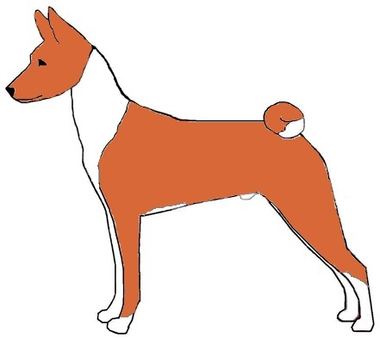
“XXXXXX”
CASTAÑO ROJO / BLANCO perra Basenji
Recompenza
NO SE HARÃN PREGUNTAS.
Basenjs corre rapido y no tiene miedo de los carros!
NO LO PERSIGA . . . llame si lo ve!
El uso de un collar negro con las etiquetas y microchips.
Visto por última vez: 10am on Friday 12/19/14
Lugar: PetSmart in Bend, OR
Por favor llame:
XXXX (000) 000-0000 or XXXX (000) 0000-0000

